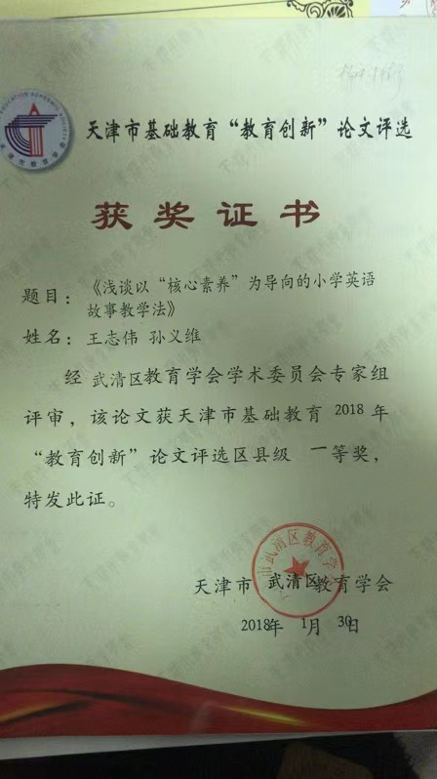
浅谈以“核心素养”为导向的小学英语故事教学法
摘要：2016年9月13日《中国学生发展核心素养》正式发布。“核心素养”的提出，是基础教育课程改革的创新点和突破点。落实核心素养，需要老师们创新教学方法来保驾护航。而传统的“故事教学”法过分注重词汇、句型和语法知识的讲解和传授，在这样的故事教学模式下，很难培养学生的“核心素养”。本文是我日常在故事教学中对学生进行核心素养培养的点滴心得体会，仅供大家参考。
关键词 核心素养 小学英语 故事教学
一、探究故事教学法之意义
新课程标准提出小学一级目标是能在图片的帮助下听懂和读懂简单的小故事。二级目标是能在图片的帮助下听懂、读懂并讲述简单的故事，并能在教师的帮助下表演小故事或小话剧。可见故事教学在英语教学中占有非常重要的地位和作用。小学阶段，从三年级起每个单元后都有一个Fun story,这个有意思的小故事涵盖了本单元的教学重点词和句式，趣味性极强，有些还蕴含了深刻的寓意，真可谓“小故事 大智慧”。然而有些老师在教授故事时方法过于单一，重听说轻阅读，重词汇和句型轻故事的趣味性和完整性，让学生感觉枯燥乏味不说，还会对英语学习逐渐失去兴趣，课堂教学也会陷入“费时低效”的窘境。在这种故事教学模式下，对学生“核心素养”的培养也就无从谈起了。其实故事教学非常适合小学生的身心特点，它的原理是利用孩子爱听故事这一年龄特征将英语词汇、句型、会话等教学内容通过学习故事的形式教给学生。故事教学能提高小学生的听说能力、能丰富小学生的情感体验、能发展小学生的思维能力。
故事教学应以学生为中心，在课程目标上注重学生兴趣的激发、信心的培养、语感的形成、交流能力的提高；在课堂实施上，注重环境的营造、效率的提高、活动的体验参与、语言的实践创造等。优化的故事教学法刚好与学生核心素养的培养要求相辅相成，在潜移默化中、润物无声时就对学生进行了多方面能力的培养和提高，播散了“核心素养”的种子。可以说故事教学不仅很好的诠释了英语新课标的理念，更是培养学生核心素养发展的“前沿阵地”。
二、浅析如何创新故事教学法
1、趣味开篇，巧设导入活动
故事前的导入是故事教学的开端，其目的是激活学生认知系统中与故事相关的知识，激发学生的学习兴趣，使其产生强烈的探索欲望。导入时应淡化对词汇、句型、语法的铺垫，可采取围绕话题交谈、分析主人公、巧用结局、设置悬念等方式，创设与故事相关的情境。
在讲授三上第3单元Fun Story时，在阅读故事前，我首先呈现了panda 、rabbit、 duck、 pig的图片，让学生们选择扮演这四个不同的动物进行20秒的talk show，在表演前为学生们提供了相应的语言支架：Hello! I’m…. I have…. Look at my…（hand、ear、foot、nose）.Talk show活动激活了学生与这四种动物相关的知识储备，让学生体会到了故事角色的不同特征，同时还锻炼了学生们的口头表达能力。在激活已有的知识储备之后，引导学生对故事内容进行预测与联想，激发学生的好奇心和求知欲，使其形成阅读期待，产生积极参与课堂活动的欲望。在这个过程中学生的发散思维也得到了很好的锻炼。这样的导入环节，不仅能够达到活跃课堂气氛和调动学生学习积极性的目的，同时也为进入故事学习，实现高效课堂，创造了良好的开端。
2、把握重点，建构故事的整体脉络
故事有相对完整的语意和语境，也有相对完整的语用目的和语意功能。课本上的小故事是作为一个完整的整体出现的，由一系列连续性句子构成的、形式上衔接、意义上连贯的语言整体，绝不是语音，词汇，语法等各语言部分简单相加的和。因此，在故事教学中，教师可以运用视频、图片、语言等多种教学辅助手段引导学生进行思考、帮助学生主动建构语言知识、把握故事大意，形成对故事的完整认识，培养学生语言学习和运用的整体性。同时培养学生提取信息的能力和良好的思维品质也是对学生“核心素养”之学习能力和品德素养的培养。
在小学高年级故事教学中，导入环节过后我经常会播放故事动画，整体呈现故事。让学生整体感知故事大意，接着从故事大意到较为具体的故事情节，通过设计问题、排序、选择和描述等练习形式引导学生查看句子与句子之间的联系，学生分析思考后，从而形成比较完整的故事情节脉络。这样的设计有助于学生从整体上明确故事发展的先后顺序、了解故事情节前后的联系，学生的逻辑思维能力也得到了有效的训练，这些行之有效的训练方法也是培养学生核心素养的良好体现。
3、恰当处理词句教学，细品故事文本内容
故事中经常含有生单词、难句型，有些教师只重视词句的教学，而忽略了故事的整体性和内容的故事性。还有一些教师认为在故事教学过程中进行词、句教学就会破坏故事的整体性，因而忽略词、句教学 ，虽保证了故事的整体性，但影响了学生对于故事内容的理解和感知。对于故事中的生单词和难句型我认为可以做如下处理：①让学生课前预习，提前掌握其正确的含义和用法。②在整体感知故事时，让学生联系上下文猜测其含义。③教师把握时机，把生词和难句设置到相关问题中，然后进行突破讲解。④巧妙地利用词汇和句子本身的感情色彩，教师通过肢体语言、丰富的面部表情或者创设临时小情境帮助学生理解生单词和难句型。同时故事中清晰的情节、重复的语句可以帮助孩子们在关注故事发展的同时不知不觉的学会生单词和难句型。
故事教学的关键在于对故事文本的教学，教师在教学中要通过提问、充分利用故事插图和录音等来帮助学生在故事情节发展过程中理解故事语言，让学生通过自己的思考和推理来细品故事，从而深化故事主题。使学生能从自己的视角个性化的解读故事文本，从而透彻全面的掌握故事的内涵。“核心素养”明确提出要培养学生的自主学习能力，从教师“教”转向学生“学”；从以教师为“主”转向以学生为“主”，充分发挥学生的主观能动学习性。在故事教学文本教学中，要让学生亲身经历尝试、质疑、理解、顿悟、归纳的思维过程，这样才能培养学生学会学习的自主能力和思维品质，真正领悟所学知识。
4、自主感悟，揭掉“贴标签”式情感灌输
教材中的每一个Fun story,不仅有丰富优美的语言，还蕴含了深刻的寓意。因此在故事教学中，要运用教育机智巧妙的渗透积极情感、态度和价值观的教育。故事的寓意不能贴标签式的直接呈现，要有意识地引导学生谈论、分析、思考和体会，这样发现的真理和知识才能印象深刻，才能帮助学生树立正确的情感价值观。直给式的情感灌输反而不会带有任何的情感色彩，很难触动学生的感情神经以引起共鸣，只有学生真正理解领悟其寓意，情感目标才能水到渠成。
六年级上第六单元的小故事和中国“寒号鸟”的故事很相似，通过整体感知和细品内容后学生们了解并掌握Micky贪玩、不珍惜时间的事实，我在学生们纷纷表达了“Time is money””Don’t waste time”“Waste of time is shameful”感悟之后提出了一个问题：If Micky read the book in January, What would happen? If Micky read the book in May, What would happen? If Micky read the book in December, What would happen?学生展开讨论，以逆向思维的模式得出了故事相对应的寓意。让学生更加感觉到珍惜时间读书的重要性和紧迫性。正确的情感价值观才能够指导学生积极的面对学习和生活中遇到的困难，展现良好的精神风貌。而对学生意志品质和良好精神风貌的培养也是“核心素养”培养的关键和精髓所在。我们要利用好故事教学的寓意更好地为学生核心素养的培养服务。
5、延伸拓展，灵活运用故事语言
故事教学的目的在于培养学生的综合语言运用能力，故事阅读后的环节，教师可以设计根据故事内容填空、复述、续写、续编和小组合作表演等活动，来实现学生对故事语言的内化和输出。但要注意的是这些活动并不是开展的越多越好，而应考虑活动的质量和活动的梯度。尽量开展递进式的操练活动，照顾到不同层次学生的能力水平，为每位学生都提供用英语做事情的机会，这样才能检验不同学生对故事内容的理解程度，且关注了学生提取、组织信息并进行个性化表达的能力。
在讲授六年级上册第2单元Revision时，通过阅读等活动学生了解并掌握Micky学习唱歌的过程和结果后，在巩固拓展环节，我为学生设计的活动1.用自己的语言讲述故事给大家听。2.为大家表演故事。3.如果你是Micky和其他小动物你接下来会怎么做，续编这个小故事。4.如果你是小鸟你会如何帮助Micky,改编这个小故事。学生们兴趣浓厚，积极性非常高。这个拓展环节形式多样、有梯度、有维度，可以说为不同层次的学生搭建了展示自己阅读成果和收获的平台。
综上所述，以培养学生“核心素养”为导向的英语故事教学法，需要教师深刻领悟课标的理念，深入解读故事文本，掌握学情。在实施故事教学时，应综合考虑故事前、故事中、故事后的教学策略。巧设导入活动、建构故事整体、巧妙处理词句、细品故事文本、自主感悟寓意，以“核心素养”为指向，行优化故事教学之策略，从而达到学生素养与英语故事教学共同提高的目标。

